硬件准备：

Esp32

sz-8辉光管：兼容qs30-1型号，基本上30块往上了，还缺货，看捡垃圾能力了

杜邦线若干

12V和5V电源

20K电阻

180V升压模块：[辉光管直流升压电路，3845B方案，9V-12V输入，大电流-淘宝网 (taobao.com)](https://item.taobao.com/item.htm?spm=a1z09.2.0.0.619a2e8da2TISE&id=551249099126&_u=92omtktf2e01)

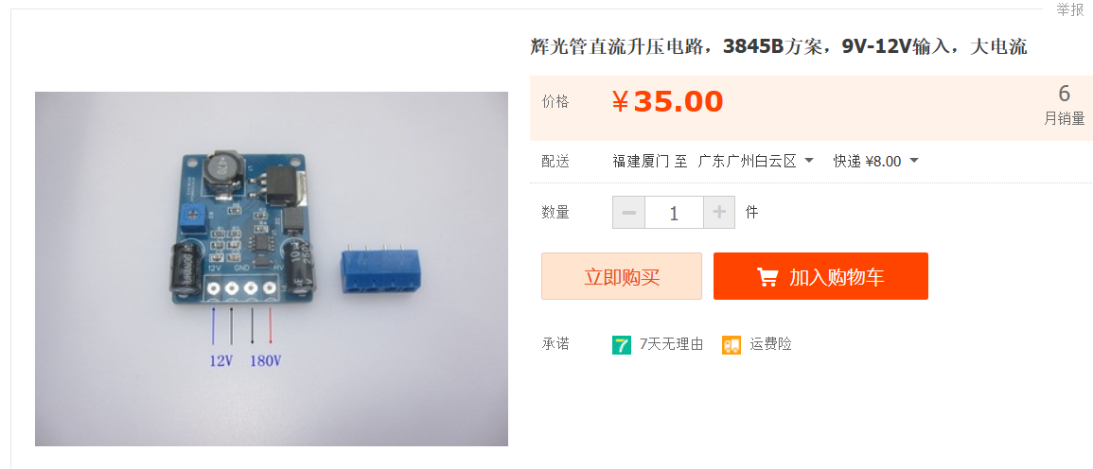

驱动ic：[全新原装正品俄罗斯K155ID1辉光管专用驱动，包好，同SN74141N-淘宝网 (taobao.com)](https://item.taobao.com/item.htm?spm=a1z09.2.0.0.57bd2e8dehqeAB&id=537663566189&_u=92omtktf4ea2) 一个辉光管配一个

